SEQUÊNCIA DIDÁTICA 3

Componente curricular: Ciências da Natureza

Ano: 7º Bimestre: 4º

Título: Poluição do ar e seus efeitos na camada de ozônio

Conteúdo

- Composição do ar.
- Poluição do ar e seus impactos no ambiente e na saúde humana.
- Camada de ozônio.

Objetivos

- Compreender as diferenças na composição do ar puro e do ar poluído.
- Reconhecer o papel do ser humano como agente modificador da natureza, considerando que suas ações influenciam a composição do ar e trazem consequências ao ambiente e à sua própria saúde.
- Compreender a camada de ozônio como essencial à vida na Terra e os fatores que têm contribuído para sua degradação.

Objetos de conhecimento e habilidades da BNCC

Composição do ar e camada de ozônio são os objetos de conhecimento desta sequência didática. A proposta trabalha as habilidades da BNCC EF07CI12, segundo a qual o aluno deve ser capaz de compreender que o ar é uma mistura de gases, identificando sua composição, e EF07CI14, segundo a qual o aluno deve entender a importância da camada de ozônio para a vida na Terra, identificando os fatores que aumentam ou diminuem sua presença na atmosfera, bem como discutir propostas individuais e coletivas para a preservação do ambiente e a saúde das pessoas.

Número de aulas sugeridas

- 2 aulas (de 40 a 50 minutos cada).

AULA 1

Objetivos específicos

- Identificar a composição do ar, descrevendo-o como uma mistura de gases.
- Reconhecer que ações humanas contribuem para a poluição do ar, alterando sua composição.
- Relacionar a poluição do ar com a ocorrência de doenças respiratórias.
- Discutir ações que podem contribuir para amenizar a poluição atmosférica.

Recursos didáticos

Livro do Estudante (capítulo 12); fichas com imagens do céu.

Encaminhamento

Para esta aula, selecione previamente algumas imagens fotográficas (podem ser de revistas, jornais ou da internet) de paisagens que mostrem o céu de diferentes maneiras, com elementos visíveis que sugiram ar sujo e ar limpo, como nos exemplos abaixo:

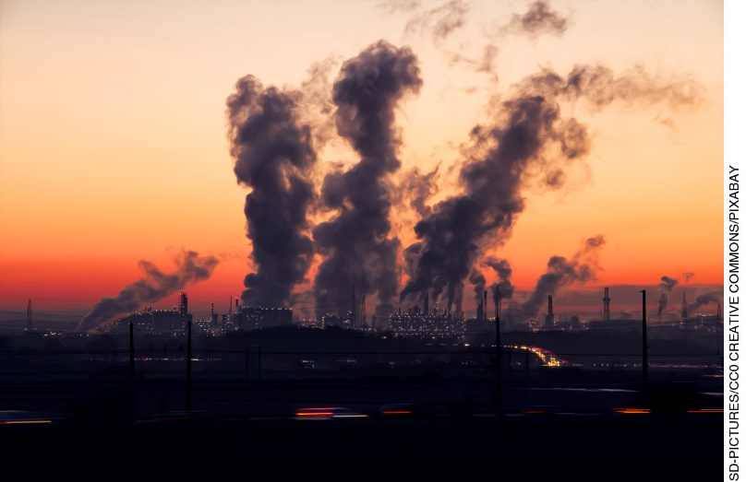
A fumaça é associada à poluição do ar.

Céu azul é associado a ar limpo.

Inicie a aula dividindo a turma em pequenos grupos de até 5 integrantes. Distribua a cada grupo uma ficha contendo uma imagem do céu. Em seguida, peça aos alunos que classifiquem a qualidade do ar representado na imagem como ar puro ou ar poluído e construam um parágrafo argumentativo explicando a classificação escolhida. Em seguida, peça que cada grupo apresente sua imagem e sua argumentação para o restante da turma. É provável que os elementos que aparecem na imagem (cores, objetos e seres vivos, por exemplo) influenciem os alunos na classificação do ar em puro ou poluído. Entretanto, o importante é ajudá-los a compreender que a partir das imagens não é possível chegar a uma conclusão sobre a qualidade do ar, já que seus componentes são gases incolores, que não podem ser mensurados através de fotografias. A presença de alguns elementos, como chaminés de fábricas, aviões ou automóveis, pode abrir a discussão sobre a emissão de poluentes e as ações antrópicas que contribuem para a alteração da qualidade do ar.
Após a apresentação, solicite aos alunos que façam a leitura dos itens O ar é uma mistura e Poluição do ar da seção Desenvolvimento do Tema do capítulo 12 do Livro do Estudante.
Peça, então, que respondam às questões 1, 7 e 8 da seção Use o que aprendeu do capítulo 12 do Livro do Estudante. Em seguida, organize uma roda de conversa para debater as respostas às questões do livro, ampliando a discussão com novos questionamentos, tais como: “Após a leitura dos textos, vocês mudariam a classificação das imagens? Por quê?”; “O que aprenderam de novo?”; “De que forma a poluição afeta a saúde dos seres humanos?”.
É interessante sistematizar a discussão fazendo apontamentos na lousa para que os alunos possam registrar em seus cadernos os conteúdos desenvolvidos na aula. Ressalte a composição do ar e explique que o ar puro contém diferentes gases e não apenas oxigênio. É muito importante trabalhar, nesse momento, a conscientização de cada aluno como parte ativa no processo de conservação da qualidade do ar e também como responsável pela preservação de sua própria saúde.
Como atividade complementar, proponha aos alunos que criem uma cartilha sobre a relação da poluição do ar com as doenças respiratórias. Eles devem apresentar as principais doenças respiratórias decorrentes da poluição atmosférica, comparar a ocorrência dessas doenças no Brasil e em sua cidade, como também apresentar estratégias de conscientização sobre o cuidado com a saúde.
Para acompanhar a aprendizagem do aluno, verifique a sua participação nas diversas discussões e sua colaboração na construção das atividades. Atente para aspectos como respeito e escuta ao trabalhar em grupo. Observe também se, após a leitura de textos e as discussões, os alunos compreenderam a composição do ar como essencial para o desenvolvimento e a manutenção da vida na Terra, identificando fatores naturais e antropomórficos que podem alterar essa composição e, assim, impactar significativamente o ambiente e a saúde das pessoas.

AULA 2

Objetivos específicos

- Reconhecer a importância da camada de ozônio para a vida na Terra.
- Identificar os males causados pela radiação ultravioleta.
- Relacionar os clorofluorcarbonos (CFC) com a destruição da camada de ozônio.

Recursos didáticos

Livro do Estudante (capítulo 12); texto disponível na internet.

Encaminhamento

Inicie a aula escrevendo as seguintes questões na lousa, com o objetivo de fazer um levantamento sobre o conhecimento prévio dos alunos acerca do tema: “Se eu uso protetor solar, preciso me preocupar com a camada de ozônio?”; “De que maneira a destruição da camada de ozônio prejudica a saúde humana?”; “Qual a relação entre o CFC e a camada de ozônio?”. Estimule a discussão e, se julgar necessário, peça aos alunos para registrarem suas respostas no caderno.
Em seguida, solicite à turma que se organize em duplas para a leitura da seção A camada de ozônio e a poluição por CFCs do capítulo 12 do Livro do Estudante. Distribua também cópias impressas do texto “Camada de ozônio – você está destruindo a proteção do planeta?”, disponível em <https://www.climatempo.com.br/noticia/2017/08/30/camada-de-ozonio-voce-esta-destruindo-a-protecao-do-planeta--8918>. (Acesso em: ago. 2018.) A partir das leituras e dos questionamentos feitos inicialmente na lousa, os alunos devem construir um mapa conceitual, como os apresentados ao longo do Livro do Estudante.
Para encerrar a aula, peça às duplas que apresentem seus mapas conceituais explicando as relações estabelecidas entre os conceitos. Fique atento a possíveis equívocos conceituais, fazendo as interferências necessárias durante as apresentações para corrigi-los.
Como atividade complementar, oriente os alunos a escrever um texto com o tema “Camada de ozônio: o filtro solar natural”. É importante que eles expliquem a função da camada de ozônio e as possíveis decorrências da formação de buracos nessa camada atmosférica, apontando consequências prejudiciais para a saúde humana. É necessário, também, que façam relações entre a necessidade de proteção solar e o uso de produtos que bloqueiam a ação do Sol na pele e sugiram outras medidas preventivas à exposição solar. Caso os alunos tenham acesso à internet, podem usar o recurso da pesquisa para enriquecer seus textos, além do material disponibilizado anteriormente em sala de aula.
Para acompanhar a aprendizagem, observe como os alunos trabalham em duplas e se conseguem escutar e respeitar uns aos outros. Verifique sua postura, a forma como expõem suas ideias e defendem seus argumentos em público e se conseguem relacionar adequadamente os conceitos no mapa.

Atividades

1. Sabe-se que o ar atmosférico é uma mistura de gases. Identifique a alternativa que representa um gás que participa dessa composição e sua correta proporção no ar atmosférico.
a) Nitrogênio (78%)
b) Oxigênio (100%)
c) Gases nobres (10%)
d) Ozônio (50%)

2. A destruição da camada de ozônio é um problema grave, já que essa região da atmosfera atua absorvendo grande quantidade da radiação ultravioleta (UV) proveniente do Sol. Identifique, entre as alternativas, o principal fator responsável por sua destruição.
a) A emissão de gás carbônico pela queima de combustíveis fósseis
b) O desmatamento florestal
c) O uso de CFC em diferentes atividades humanas
d) O aquecimento global

3. A destruição da camada de ozônio resulta em maior incidência da radiação ultravioleta na superfície terrestre, e consequentemente em maior contato dos seres humanos e animais com essa radiação, que impacta negativamente a saúde. Cite alguns males causados pela radiação ultravioleta sobre a saúde humana.

__________________________________________________________________________________

__________________________________________________________________________________

__________________________________________________________________________________

__________________________________________________________________________________

__________________________________________________________________________________

Respostas das atividades

1. Alternativa correta: A.

2. Alternativa correta: C.

3. Resposta pessoal. Os alunos podem citar, por exemplo: aumento dos casos de câncer de pele, além de inflamação da córnea e catarata.

Autoavaliação

Critérios | Ótimo desempenho | Bom desempenho | Preciso melhorar
Identifico a composição do ar e sei descrevê-lo como uma mistura de gases.
Reconheço ações humanas que contribuem para a poluição do ar.
Reconheço que a poluição do ar está associada com a ocorrência de doenças respiratórias.
Sou capaz de sugerir ações que possam contribuir para amenizar a poluição atmosférica.
Reconheço a importância da camada de ozônio para a vida na Terra.
Identifico alguns males causados pela radiação ultravioleta sobre a saúde humana.
Identifico os clorofluorcarbonos (CFC) como os principais agentes de destruição da camada de ozônio.
(continua)

(continuação)
Consigo estabelecer relação entre os conceitos de camada de ozônio, saúde humana, proteção solar, radiação UV e CFC, desenvolvidos nas aulas, para elaborar um mapa conceitual.
Consigo pesquisar e reunir dados confiáveis sobre as temáticas trabalhadas em sala de aula.
Consigo expor e defender minhas ideias ao responder às questões e participar das discussões realizadas em sala de aula.
Consigo escutar meus colegas, respeitando-os durante as atividades.

